中华人民共和国国家标准
测量电阻用直流电桥
D.C.bridge for measuring resistance
1 范围
本标准适用于测量电阻用的直流电桥，也适用于电桥的内附辅助设备。
本标准不适用于电桥比较器，自动平衡电桥以及那些借指零仪刻度来获得部分示值的电桥，也不适用于和电桥一起使用的外部辅助设备(注：电桥比较器是用来比较两个电阻器的装置，例如：有两个臂的可调比率组)。
2 术语和定义
2.1 测量电阻用的直流电桥(下称“电桥”)D.C.bridge for measuring resistance(hereinafter desiganted“bridge”)
至少含三个电阻臂的组合体，加上测试电阻器，就构成一个电桥网络；电桥工作时还需要一个直流电源和一个指零仪，这些可以内附，也可以不内附。电桥平衡时各电阻器的阻值之间存在一个可计算的关系。
注：测量电阻用的直流电桥可以用来测量带或不带泄漏电流屏蔽(线路)的两端式或四端式电阻器，相应地把它称为具有或不具有泄漏电流屏蔽(线路)的两端式电桥或四端式电桥。
2.2 测试电阻器 test resistor
待测的电阻器
2.3 两端式电阻器 two-terminal resistor
每端只有一个电流一电位兼用端钮的电阻器。
2.4 四端式电阻器 four-terminal resistor
每端各有两个端钮的电阻器，其中一个用来接入载流回路，另一个用来连接电位测量电路。
注：设无电流从零位端钮流出，则电阻值就定义为两个电位端钮间的电位差与流过电流端钮的电流之比。
2.5 具有泄漏屏蔽(线路)的电阻器 resistor with leakage current-screen circuit
具有一个连接于隔离端钮(通常叫做“防护端钮”)的泄漏电流屏蔽(线路)的电阻器。
注：泄漏电源屏蔽(线路)的电阻器可用一个由接在每对端钮间的三个等效电阻组成的△网络来表示，三个电阻中的处于两个主端钮间的电阻就是待测定的主等效电阻。△网络中的另外两个电阻通常就是绝缘(泄漏)电阻，对阻值非常高的主等效电阻，它们的阻值可以和主等效电阻同数量级或较之更低主等效电阻可以看作是两端式电阻器，或者看作是四端式电阻器。
2.6 十进电阻器 resistance decade
一种多值电阻器，它通常靠一个转换装置能以相等的步进值递增选择组合的电阻值。每个步进值相当于十进位阻值的一个增量，例如0.1Ω、1Ω或10Ω。
注：一个十进电阻器通常可选择10、11或12个电阻值(包括零)。
2.7 量程变换器 range-changing device
一个转换开关或类似的装置，靠它可将有效量程乘上一个被称为“量程因数”或“量程倍率”的系数(例如：0.1)。
2.8 测量盘 measuring dials
据以确定测试电阻器阻值的读数盘，如果有量程变换器，还应考虑变换器的置数。
2.9 连接电阻(电位) connecting resistance (potential)
对于四端式电桥，这是连接电桥电位端到测试电阻器相应电位端的导线的电阻，再加上测试电阻器内部的电位导线的电阻。
2.10 跨线电阻(电流) link resistance(current)
对四端式电桥来说，这是连接电桥电流端到测试电阻器相应电流端的导线的电阻，再加上测试电阻器内部的电流导线的电阻。
2.11 辅助设备 auxiliary equipment
能使电桥按规定准确而又安全地工作所必须的附加设备。它可以是也可以不是电桥整体的一部分。
2.12 纹波含量 ripple content
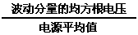
2.13 泄漏电流屏蔽(线路) leakage current screen(circuit)
防止泄漏电流影响测试结果的导电通路。
注：泄漏电流屏蔽(线路)的接线端钮常称为“防护端”。
2.14 静电屏蔽 electrostatic screen
一个导电的外壳或涂层，用来保护它所包围的空间不受外界静电的影响。
2.15 测量端 measuring terminal
作为连接测试电阻器用的端钮。
2.16 测量线路 measuring circuit
与(或能够与)测量端钮导电连接的电桥内部线路。
2.17 有效量程 effective range
对于一个给定的量程系数，电桥能以规定准确度进行测量的最低与最高电阻值之间的阻值范围。
2.18 总有效量程 overall effective range
使用所有量程系数都能以规定的准确度进行测量的总电阻值范围。
2.19 标度盘示值 dial setting
调节电桥平衡后的测量盘置数。当确定测试电阻器阻值时，如果适用，则乘上量程系数。
2.20 分辨力 resolution
对于只具有非连续读数的测量盘来说，分辨力是指在任何一个给定量程上相应于最低值测量盘一个步进的电阻值。对于测量盘中有一个是连续可调盘的电桥来说，分辨力是指在任何一个给定量程上相应于最低值测量盘任何置数范围内的最小分度的电阻值。
注：在连续可调的非线性测量盘情况下，分辨力可以随测量盘置数的变化而变化。
2.21 影响量 influence quantity
除被测量外，易于引起标度盘示值发生不希望变化的量。
2.22 参考条件 reference condition
使电桥满足有关基本误差要求一些规定的条件。
2.23 参考值 reference value
一个影响量的规定单值，在其给定的允差内，电桥满足有关基本误差的要求。
2.24 参考范围 reference range
一个影响量数值的规定范围，在此范围内，电桥满足有关基本误差的要求。
2.25 影响量引起的变差 variation with influence quantity
当一个影响量依次取两个不同的规定值时，对一个定值测试电阻器两次测得的标度盘示值之差。
2.26 标称使用范围 nominal range of use
引起变差不超过规定的极限值时的各个影响量的规定取值范围。
2.27 影响量的极限值 limiting values of influence quantity
不使电桥受到损坏或造成永久性变化以致不再满足其准确度等级要求的某一影响量可取的最大值。
2.28 基准值 fiducial value
为了规定电桥的准确度供各有效量程参比的一个单值。
除非制造单位另有规定，一个给定的有效量程的基准值即为该量程内最大的10的整数幂。
2.29 误差 error
标度盘的示值减去被测量的真值所得到的值。
注：①由于不能从测量中确定真值，所以，用在规定的测试条件下和指定时间内所获得的值来代替真值，此值传递自国家测量标准或制造单位与用户商定的一个测量标准。
②不附在电桥内的任何辅助设备所引起的误差不包括在电桥误差之内。
2.30 基本误差 intrinsic error
在参考条件下确定的误差。
2.31 准确度 accuracy
电桥的准确度是按基本误差极限和由影响量引起的变差极限来定义。
2.32 准确度等级 accuracy class
电桥的等级。凡符合本标准全部要求的所有电桥，都可用同一个数字来表示其准确度。
2.33 等级指数 class index
标明准确度等级的数字。
3 分类
本标准所说明的电桥可分类为：
3.1 按照电桥测量的是带或不带有泄漏电流屏蔽(线路)的两端式电阻器或四端式电阻器的阻值来分类。
注：某些电桥可有测量多种型式的电阻器值的能力。
3.2 按照2.32条所定义的电桥准确度等级分类见表1：
表1
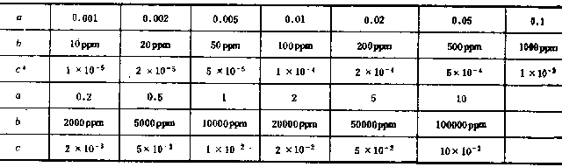
电桥的等级指数可用a，以百分数表示；和/或用b，以ppm来表示；或用c，科学标记法表示”。
假若一个电桥有几个测量量程，每个量程可以有各自的等级指数。
注：除测量很高阻值的电桥外，一般不使用准确度等级指数2～10〔(20000ppm～100000ppm)(2×10-2～10×10-2)〕。
采用说明：
*比IEC564-77〈测量电阻用直流电桥〉增加了科学标记法。
**IEC564中3.2条的原文为：“电桥的等级指数可用a，以百分数表示，也可用b，以百万分之几(ppm)来表示，或者两者兼用”。
4 稳定性
如果制造单位所规定的使用、运输及贮藏条件得到遵守，从交货时的检定日期起或制造单位(或负责的供货者)与用户商定的另一日期起的一年内，电桥应符合各自的准确度等级规定的有关基本误差的极限。
注：对电桥来说，随时间的稳定性是一个基本性能，这里仅规定为一年，可是经验表明，由老化作用所引起的变化率通常随时间而减小。
5 基本误差的允许极限
电桥基本误差的允许极限由两部分组成：
a.与基准值有关的常数项；
b.与标度盘示值成比例的可变项。
5.1 下列两项公式的正值及负值分别给出误差的两个极限值：
式中：Elim-允许的误差极限，Ω；
RN-基准值，Ω；
x-标度盘示值，Ω；
c-用百分数表示的等级指数；
K-10(如果制造单位不另规定一个更高的值的话)。
当等级指数c用百万分之几(ppm)表示时，应使用下式：
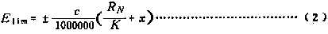
当等级指数c用科学标记法表示时，应使用下式：
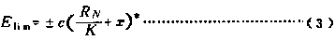
注：由于分辨力不足而引起的任何误差包括在允许误差内。
5.2 测量四端式电阻器阻值用的电桥应符合5.1条的要求。如果，为了满足这些要求，(电位端)连接电阻及(电流端)跨线电阻必须有一个规定的数值或数值范围，制造单位应对每个有效量程的这些数值作适当的说明。
6 确定基本误差时的条件
6.1 与各个影响量有关的参考值示于表2。
6.2 在进行任何测量之前，应有足够的时间使电桥达到稳定状态并使电桥在影响量的参考值下取得平衡。
6.3 如果有泄漏电流屏蔽(线路)及静电屏蔽的话，应按照制造单位的指示来连接。
6.4 应相继在直流电源的两种情况下进行测试。如果两次测量结果的差值不超过相应于等级指数值的20%，这个差值就被认为可是忽略的。当差值超过这个数值时，则误差就取为等于正负极性不所得误差的平均值。
注：测试电阻器不应该是一个电动势源，否则，如果它是一个电动势源，在确定电桥误差时应刻考虑到它。
采用说明：
*IEC564中无此表示式，这是参考IEC523-75(79)〈直流电位差计〉而增加的。
表2 影响量的参考条件和允差
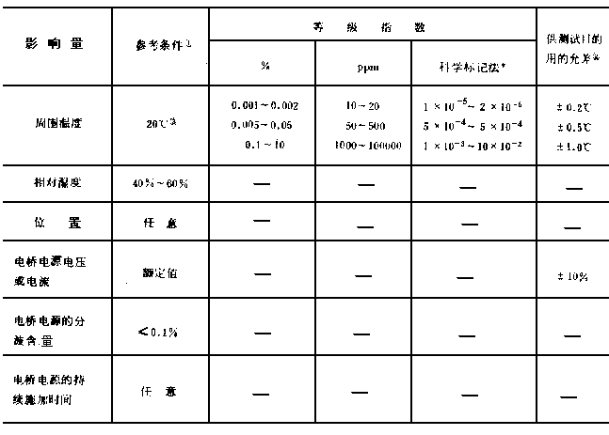
注：①除非制造单位另有指明。
②对参考范围不得有允差。
③**如果要指定另一温度，应该是23℃或27℃。
7 允许的变差
7.1 变差的极限
当电桥处于表2给定的参考条件下而单一影响量按照7.2条的要求变化时，变差不应超过表3中规定的数值。
7.2 确定变差时的条件
应对各个影响量确定变差。每次测试期间，所有其它影响量都应保持在它们的参考条件下。
评价变差如下：
a.当给电桥指定一个参考值时，影响量应该在该值和表3给出的标称使用范围极限的任何数值之间变动。
b.当给电桥指定一个参考范围和一个标称使用范围时，影响量可在各个参考范围极限值和与之相邻的标称使用范围部分内的任意值之间变动。
采用说明：*比IEC564增加了科学标记法。
**IEC564原文为：“如果要指定另一温度，则根据IEC160号出版物<供测试目的的标准大气条件>，应该是23℃或27℃”。
表3 标称使用范围极限及允许的变差
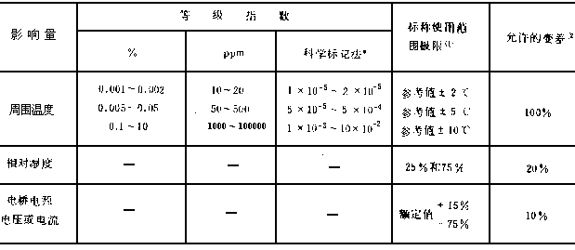
注：①除非制造单位另有指明。
②用允许基本误差的百分数表示。
8 附加的电气与机械要求
8.1 ** 电压试验
电桥的试验电压与其线路绝缘电压成函数关系。表中列出了与各线路绝缘电压相应的试验电压值。
表4 线路的绝缘电压和试验电压
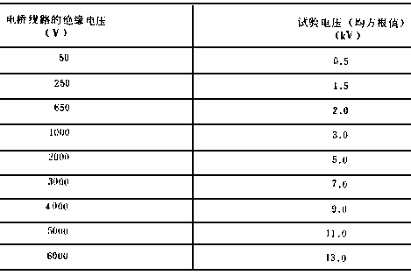
8.2 绝缘电阻
制造单位应规定出在500V±10%的试验电压下，从电桥线路任何一个易于触及的端钮和其它不打算和电桥线路连接的任何可触及点之间测得的最低直流绝缘电阻值。
采用说明：
*比IEC564中增加了科学标记法。**IEC564中8.1条电压试验和其它安全要求，原文为：“对电压试验和其它安全方面的要求包含在IEC414号出版物：〈电气测量指示和记录仪器及其附件的安全要求〉内可予参阅”。下表取自IEC414中表Ⅱ”测量线路的标称线路电压(线路绝缘电压)标记和测试电压”。
这个值不应小于5MΩ*。绝缘电阻的测量应在施中测试电压1分钟到2分钟之间进行。
8.2.1 除8.2.2款指出的情况外，任何一个端钮和外壳或大地连接后所造成的变差都不应超过基本误差允许极限的10%。进行此项测试时，如果外壳是导电的，应接地，如果外壳是绝缘材料制作的应将电桥放在导电的平板上，平板则应接地。
8.2.2 如果在接地方面有所限制的话，制造单位应说明那些端钮可以接地或外壳，或那些端钮必须接地或接外壳，还应说明那些端钮制造单位已经接外壳了。
8.2.3 如果测试电阻器的屏蔽与电桥的泄漏电流屏蔽(线路)连接以避免测试电阻器的泄漏电流的话，制造单位应说明造成不大于基本误差允许极限10%的变差的最小泄漏电阻值。在这种条件下，
8.2.1款的要求通常不再适用。
8.3 影响量极限值施加的时限
如果影响量的极限值是随施加的时间长短而定的话，制造单位应说明此事实，并说明允许影响量施加多长时间。
8.4 贮存、运输、及使用的极限温度
如果制造单位没有另作规定的话，电桥应能在-10～+50℃的环境温度下经受暴露而不损坏，在回复到参考条件后，电桥应满足本标准的要求。
注：①如果电桥安装在机架或试验台上，应确保电桥工作所需的通风不受阻碍。
②应按照制造单位的指示来运输及贮存电桥，设法使之避免冲击，连续振动及宽范围的温度波动，以防电桥性能发生变化。
9 资料、标志和符号
9.1 资料
9.1.1 制造单位应给出下列资料：
a.制造单位或能负责的供货者的名字和商标；
b.制造单位设定的型号(如有的话)；
c.编号；
d.有效量程、分辨力及量程系数，对0.5～10〔(5000～10000ppm)(5×10-3～10×10-2)〕等级的电桥，制造单位也可以不给出前者而只给出总的有效量程；
e.各量程的准确度等级或者(当给出总的有效量程时)只一个准确度等级；
f.当K值不为10时的其它K值(见5.1条)；
g.温度的参考值和标称使用范围，如果它们与表2及表3所列的有所不同时；
h.参考位置及位置的标称使用范围(如有必要时)；
i.其它影响(见g及h次)的参考值(范围)及标称使用范围，如果与表2及表3给出的有所不同时；
j.影响量极限值的持续施加时间(需要时)(见8.3条)；
k.辅助设备的主要性能(有必要时)；
l.试验电压；
m.运输贮存及使用的温度极限及其它要求(需要时)(见8.4条)；
n.线路图、元件值及可更换的零部件清单；
o.电桥使用步骤；
p.电位端连接电阻及电流端跨线电阻的阻值或阻范围(见5.2条)；
q.直流绝缘电阻的阻值(见8.2条)
9.1.2 如果按照制造单位或能负责的供货者与用户之间的协议提供检定证书，此检定证书应包含下列内容：
a.检定值及其不确定度；
b.检定日期；
c.检定单位名称。
9.2 标志、符号和它们的位置
标志及符号应清晰易读，不易擦去。有必要时，应使用表4所规定的符号。
9.2.1 下列内容应标明在铭牌或外壳上：
9.1.1款中a、b、c、e(使用符号E-7或E-8)、h(使用符号D-1至D-6)、l(使用符号C-1至C-3)。
此外，还应作出下述标志：“直流电阻电桥”或用另一种文种书写的这一名称。
必要时，符号F-33，表示在另给的文件中还给出其它一些必要的内容。
如果标出参考值或参考范围，应其下划线以便识别。
9.2.2 所有端钮都应作出标志以表明极性(需要时)功能及电源等特别是下列端钮近处应加标志以便识别。
a.测量端；
b.连接辅助设备的端钮；
c.接地端，如有的话(用符号F-31表示)；
d.泄漏电流屏蔽(线路)端，如有的话；
e.静电屏蔽端，如有的话。
9.2.3 应在铭牌上或外壳上或另给的文件内给出下列内容：
9.1.1款中d、g、i。
9.3 文件的提供
9.3.1 提供的文件应说明：
a.9.1.1款中a、b、c、f、j、k、m、n、o、p、q；
b.9.1.1款中d、g、i(如果这些未在铭牌或外壳上标明)(见9.2.3款)。
9.3.2 在9.1.2款中所提到检定证书(当提供给用户时)应说明：9.1.2款中a、b、c。
9.4 电桥的标志示例
9.4.1 按照有效量程来说明的电桥
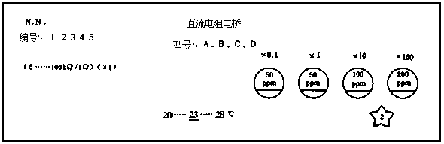
在此示例中，这些标志表示：
a.直流电阻电桥、型号ABCD、编号12345、制造单位N.N.；
b.使用×1量程系数时的有效量程为0～100kΩ，分辨力为1Ω，量程系数为0.1×1、×10及×100时的相应等级指数为50ppm、50ppm、100ppm、200ppm；
c.温度的参考值是23℃，标称使用范围是20～28℃(因为这些数据和表2及表3给出不同，所以要标出)；
d.试验电压2kV；
e.无位置符号表示该电桥可在任意位置使用。
9.4.2 按照总有效量程来说明电桥
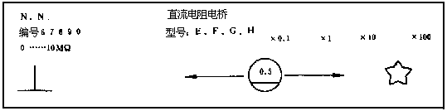
在此例中，这些标志表示：
a.直流电阻电桥、型号EFGH，编号67890制造单位N.N.；
b.总有效量程为0～10MΩ，分辨力极限值小于基本误差的允许极限值。量程倍率为×0.1、×1、×10、×100，各量程的等级指数均是0.5；
c.使用电桥时支撑面垂直；
d.试验电压500V。
表5 标志电桥用的符号
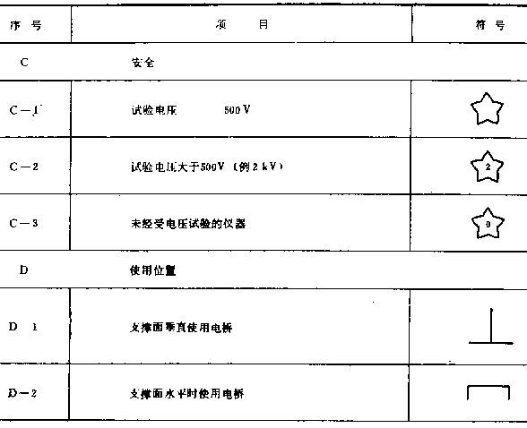
续表5
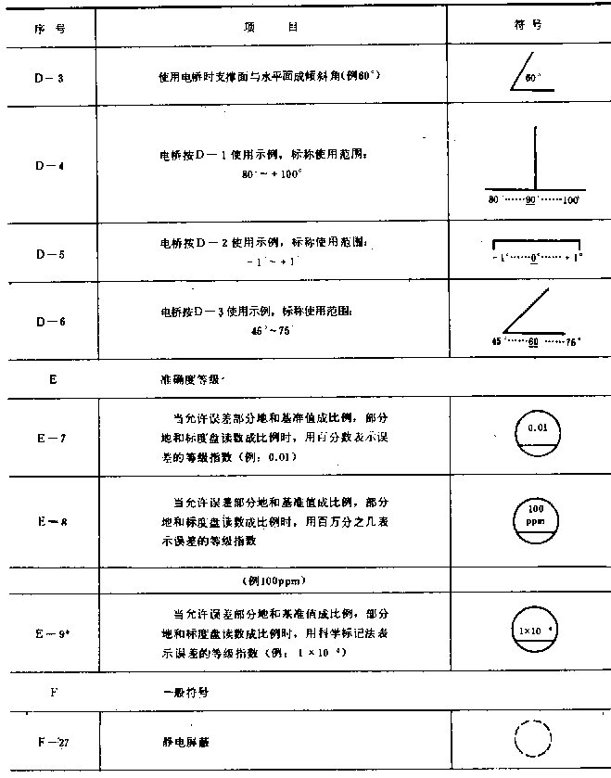
续表5
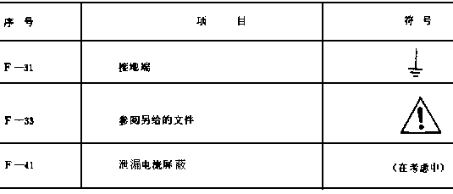
采用说明：
*IEC564无E-9这是根据采用科学标记法而增加的。
附加说明：
本标准与国际电工委员会IEC564-77《测量电阻用直流电桥》出版物等效，仅作编辑性修改。
本标准由机械工业部上海仪器仪表研究所提出并归口。
本标准由机械工业部上海仪器仪表研究所负责起草。
本标准委托机械工业部上海仪器仪表研究所负责解释。
自本标准实施日期起，原部标准JB1391-74《测量用直流电桥技术条件》即行作废。

